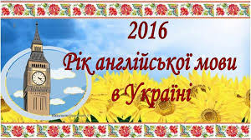

***Сертифікат***

**учасника мовного табору**

***«Snowdrop»***

**цим засвідчується,що учасник прийняв участь у мовному таборі і показав високі знання з англійської мови.**

**Керівник табору: /Г.Шумська/**



***Сертифікат***

**учасника мовного табору**

***«Snowdrop»***

**цим засвідчується,що учасник прийняв участь у мовному таборі і показав високі знання з англійської мови.**

**Керівник табору: /Г.Шумська/**